Domenica 21 Giugno - XII Tempo Ordinario - Anno B

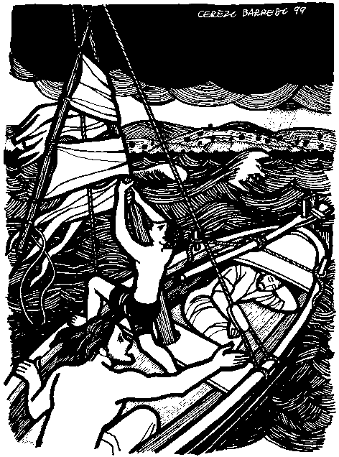
VANGELO (Mc 4,35-41)
In quel giorno, venuta la sera, Gesù disse ai suoi discepoli: «Passiamo all’altra riva». E, congedata la folla, lo presero con sé, così com’era, nella barca. C’erano anche altre barche con lui. Ci fu una grande tempesta di vento e le onde si rovesciavano nella barca, tanto che ormai era piena. Egli se ne stava a poppa, sul cuscino, e dormiva. Allora lo svegliarono e gli dissero: «Maestro, non t’importa che siamo perduti?». Si destò, minacciò il vento e disse al mare: «Taci, calmati!». Il vento cessò e ci fu grande bonaccia. Poi disse loro: «Perché avete paura? Non avete ancora fede?». E furono presi da grande timore e si dicevano l’un l’altro: «Chi è dunque costui, che anche il vento e il mare gli obbediscono?».

Domenica 28 Giugno - XIII Tempo Ordinario - Anno B

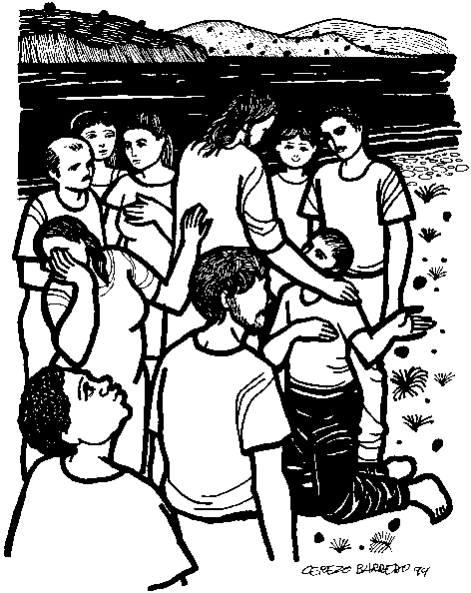
VANGELO (Mc 5,21-43 (lett. breve 5,21-24.35-43)
In quel tempo, essendo passato di nuovo Gesù all'altra riva, gli si radunò attorno molta folla, ed egli stava lungo il mare. Si recò da lui uno dei capi della sinagoga, di nome Giairo, il quale, vedutolo, gli si gettò ai piedi e lo pregava con insistenza: "La mia figlioletta è agli estremi; vieni a imporle le mani perché sia guarita e viva". Gesù andò con lui. Molta folla lo seguiva e gli si stringeva intorno. Or una donna, che da dodici anni era affetta da emorragia e aveva molto sofferto per opera di molti medici, spendendo tutti i suoi averi senza nessun vantaggio, anzi peggiorando, udito parlare di Gesù, venne tra la folla, alle sue spalle, e gli toccò il mantello. Diceva infatti: "Se riuscirò anche solo a toccare il suo mantello, sarò guarita". E all'istante le si fermò il flusso di sangue, e sentì nel suo corpo che era stata guarita da quel male. Ma subito Gesù, avvertita la potenza che era uscita da lui, si voltò alla folla dicendo: "Chi mi ha toccato il mantello?". I discepoli gli dissero: "Tu vedi la folla che ti si stringe attorno e dici: Chi mi ha toccato?". Egli intanto guardava intorno, per vedere colei che aveva fatto questo. E la donna impaurita e tremante, sapendo ciò che le era accaduto, venne, gli si gettò davanti e gli disse tutta la verità. Gesù rispose: "Figlia, la tua fede ti ha salvata. Va' in pace e sii guarita dal tuo male".] Nel frattempo, dalla casa del capo della sinagoga vennero a dirgli: "Tua figlia è morta. Perché disturbi ancora il Maestro?". Ma Gesù, udito quanto dicevano, disse al capo della sinagoga: "Non temere, continua solo ad aver fede!". E non permise a nessuno di seguirlo fuorché a Pietro, Giacomo e Giovanni, fratello di Giacomo. Giunsero alla casa del capo della sinagoga ed egli vide trambusto e gente che piangeva e urlava. Entrato, disse loro: "Perché fate tanto strepito e piangete? La bambina non è morta, ma dorme". Ed essi lo deridevano. Ma egli, cacciati tutti fuori, prese con sé il padre e la madre della fanciulla e quelli che erano con lui, ed entrò dove era la bambina. Presa la mano della bambina, le disse: "Talità Kum", che significa: "Fanciulla, io ti dico, alzati!". Subito la fanciulla si alzò e si mise a camminare; aveva dodici anni. Essi furono presi da grande stupore. Gesù raccomandò loro con insistenza che nessuno venisse a saperlo e ordinò di darle da mangiare.

Parrocchia di S. Tommaso di Canterbury
Via Roma, 64 - 31047 Ponte di Piave (TV) tel. 0422 759132
E-mail: pdponte@alice.it - www.oratoriosantommaso.it
Don Gian Paolo 348 7332879
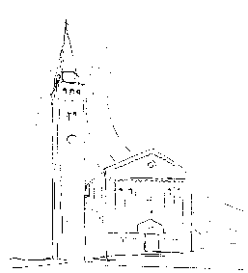

PARROCCHIA

S. TOMmASO DI CANTERBURY

PONTE DI PIAVE

Domenica XII Tempo Ordinario - Anno B

Foglio di informazione n° 25 /2015

Carissimi parrocchiani, buona Domenica e buona settimana!
“Laudato si’…”. E’ il 1224 e Francesco il santo Poverello d’Assisi a San Damiano, malato e quasi cieco, detta per un impeto del cuore la pagina forse più straordinaria mai scritta per lodare Dio abbracciando il mistero del creato e della natura con una forza e una chiarezza che, dopo il Genesi, nessun filosofo e nessun poeta era mai riuscito ad eguagliare. “Altissimu, onnipotente, bon Signore, tue so’ le laude, la gloria e l’honore et onne bnenedictione. Ad te solo, Altissimo, se konfano et nullo homo ène dignu te mentovare. Laudato sie, mi’ Signore, cum tucte le tue creature, spetialmente messor lo frate sole, lo qual è iorno, et allumini noi per lui. Et ellu è bellu e radiante cum grande splendore, de te, Altissimo, porta significatione. Laudato si’, mi’ Signore, per frate vento et per aere et nubilo et sereno et onne tempo, per lo quale a le tue creature dai sustentamento. Laudato si’, mi’ Signore, per sor’ aqua, la quale è multo utile et humile et pretiosa et casta. Laudato si’, mi’ Signore, per frate focu, per lo quale ennalumini la nocte, et ello è bello et iocundo et robustoso et forte. Laudato si’, mi’ Signore, per sora nostra matre terra, la quale ne sustenta et governa, et produce diversi fructi con coloriti fiori et erba. Laudato si’, mi’ Signore, per quelli ke perdonano per lo tuo amore, et sostengo infirmitate et tribulatione. Beati quelli ke ‘l sosterrano in pace, ka da te, Altissimo, sirano incoronati. Laudato si’ mi’ Signore per sora nostra morte corporale, da la quale nullu homo vivente po’ skappare: guai a quelli ke morrano ne le peccata mortali; beati quelli ke trovarà ne le tue santissime voluntati, ka la morte secunda no ‘l farà male. Laudate et benedicete mi’ Signore et ringratiate et serviteli cum grande humilitate”. Papa Francesco ha voluto dedicare a questa lode infinita a Dio creatore e al creato la sua nuova enciclica “Laudato si’ per ricordarci che l’uomo non è il padrone dell’universo, ma che è il guardiano, il custode e che alla fine dei tempi, come ciascuno di noi dovrà riconsegnare a Dio la sua anima così l’umanità dovrà riconsegnarGli il creato che è stato concesso all’uomo per goderlo in tutta la sua bellezza e nella varietà infinita delle sue luci, dei suoi profumi e dei suoi sapori, ma che non gli è stato dato come un osceno balocco da violare e da prostituire, come un’immonda merce da vendere e comprare e su cui speculare.
N.B.: L’Enciclica è disponibile, in sacrestia, al prezzo di € 2.50
Don Gian Paolo

Settimana dal 21 al 28 Giugno 2015
celebrazioni e intenzioni SS. Messe
D Domenica 21  XII^ del T.O. | 9.00  10.30  19.00 | Def.ti Don Luigi Marconato; fam. Campaner Ermenegildo; Crovatti Ernesto; Zerbato Domenico; Paro Luigino Angela e Ettore; Gobbo Pietro; Longo Ruggero e Arnaldo; Paro Margherita, Luigi e Regina  Battesimo di Tommaso Stefan figlio di Dario e Ardeleanu Anca Nicoleta; Def.ti Codognotto Attilio; Arnaldo Cia (anniv)  Def.ti Fuser Luigi e Maria e Polesello Luigi; Modolo Luigi e Regina  Gb 38,1.8-11; 2Cor 5,14-17; Mc 4,35-41
Lunedì 22 | 16.00 | s. Messa di esequie def. Prevedel Genny Gen 12,1-9; Mt 7,1-5
Martedì 23 | 15.3016.00 | Rosario per Trentin Gianni con la sua salma già presente s. Messa di esequie def. Trentin Gianni Gen 13,2.5-18; Mt 7,6.12-14
Mercoledì 24  natività s. giov. battista | 8.30 | Def.ti Roma Maria Rosa e Antonio; Zoia Maurizio; Cristofoletto Gianni; Baldan Maria (ved. Baldan)  Is 49,1-6; At 13,22-26; Lc 1,57-66.80
Giovedì 25 | 8.30 | Lodi con apertura dell’Adorazione continua per tutto il giorno
Beato vescovo A.G. Lonchin | 18.4520.30 | Vesperi, chiusura Adorazione  S. Messa con le Caritas della Collaborazione Pastorale  Gen 16,1-12.15-16; Mt 7,21-29
Venerdì 26 | 8.30 | Def.ti Prevedello Giuditta; Paro Igino, Maria e Luigino  Gen 17,1.9-10.15-22; Mt 8,1-4
Sabato 27 | 19.00 | Def.ti Don Luigi Marconato (anniv); Tormen Regina; Montagner Stefano; Prevedel Nella e Trentin Sinesio; Enrico Gaggion; Gino Roman ed Ernesto Dal Ben  Gen 18,1-15; Mt 8,5-17
Domenica 28  XIII^ del T.O. | 9.30  10.30  19.00 | Def.ti Baccichetto Ermelando e Nichele Carmela; Buso Maria Vittoria; Facchin Silvano; Paro Pietro, Giuseppina, Ugo e Clorinda; Cester Regina e Lorenzon Umberto  Assemblea parrocchiale  Def.ti Dal Molin Alfonso, Eleonora e Stefano; Martinato Giuseppe  Sap 1,13-15; 2,23-24; 2Cor 8,7.9.13-15; Mc 5,21-43
Carità Parrocchiale – Alla nostra porta bussano persone con tante difficoltà, tra cui anche la solitudine. Se pensi di poter donare un po’ del tuo tempo a chi ha bisogno di compagnia, rivolgiti a don G.Paolo o alla segreteria. Anche solo un’ora quando puoi, sarà di sollievo per queste persone, che non hanno molto da chiedere ma tanto da dare.
"TUTTI GLI OPERATORI CARITAS DELLA NS. COLLABORAZIONE PASTORALE SONO INVITATI ALLA SANTA MESSA CHE SI CELEBRERA'' GIOVEDI' 25 GIUGNO 2015 ALLE ORE 20,30 C/O LA CRIPTA DELLA CHIESA PARROCCHIALE DI PONTE DI PIAVE, SEGUIRA' UN MOMENTO DI CONFRONTO E VERIFICA"

Avvisi Parrocchiali
ASSEMBLEA parr.le: Domenica prossima ore 10,30
Le parrocchie della Collaborazione Pastorale stanno riflettendo sulla liturgia, per ripensare e far nascere nelle nostre comunità una nuova “arte” di celebrare, uno “stile” che vede noi laici sempre più partecipi all’interno della celebrazione.
“La liturgia – dice il Concilio - è il culmine verso cui tende l'azione della Chiesa e, al tempo stesso, la fonte da cui promana tutta la sua energia. (...) Nella liturgia, infatti, Dio parla al suo popolo e Cristo annunzia ancora il suo Vangelo” (Sacrosanctum Concilium).
Anche noi desideriamo valorizzare questa opportunità per vivere uno scambio, segnalandoci le positività ed esprimendo anche suggerimenti per vivere al meglio le nostre celebrazioni. Per questo invitiamo tutta la nostra comunità a partecipare all’assemblea che si svolgerà domenica 28 giugno. Per questo ci sarà una sola S. Messa alle ore 9:30 e poi ci troveremo nei locali dell’oratorio per condividere assieme, questi aspetti
- Come vedo/sento/vivo il mio celebrare?
- Come vedo il nostro celebrare? Come vedo/sento le nostre Eucarestie domenicali?
- Quali sono i momenti/gli aspetti positivi? Quali i momenti/gli aspetti da migliorare?
- Chi celebra? Cosa fa bene alla celebrazione?
Il presidente dell’Oratorio ringrazia tutto il Direttivo e tutte le persone che in vari modi e titolo hanno collaborato all’OTTIMA riuscita della settimana dell’Oratorio, un grazie anche a coloro che con la loro presenza e amicizia hanno permesso di condividere interessanti momenti di convivialità, di emozione e di relazione. Sorretti sempre dall’ospitalità e vicinanza spirituale del nostro caro don Gian Paolo l’oratorio prosegue così il suo cammino con rinnovato entusiasmo verso le nuove strade che il nostro tempo ci chiede di percorrere. Un nuovo grazie di cuore anche a nome di Don Marco Pozza.
Grande presentazione LUNEDI’ 22 Giugno !!! l’oratorio assieme all’associazione Culturale Successo e Benessere di Vittorio Veneto ha organizzato per LUNEDI’ 22 Giugno alle ore 20.45 presso la sala teatro una Conferenza dal titolo “ i ns. mari discarica americana per ordigni nucleari”, relazionerà il famoso giornalista,scrittore e fotografo GIANNI LANNES, a questa importante opportunità siete tutti invitati, l’ingresso è libero
Centro Aiuto alla Vita si incontra Martedì 23 alle ore 20.45 in canonica – CAV e MPV uniti per la vita, il pensiero di Papa Francesco per la famiglia e la manifestazione per la famiglia e no Gender.
CPAE – Si riunisce Mercoledì 24 alle ore 20.45

